PAVADINIMAS/TITLE
Vardenis Pavardenis
Fizinių ir technologijos mokslų centras, ......... skyrius
Saulėtekio al. 3, LT-10257 Vilnius, el. p.: vardas.pavarde@ftmc.lt
Center for Physical Sciences and Technology, Department of ........
Saulėtekio av. 3, LT-10257 Vilnius, email: vardas.pavarde@ftmc.lt

12-osios Fizinių ir technologijos mokslų centro doktorantų ir jaunųjų mokslininkų konferencijos dalyviai pateikia vieno puslapio tezes. Jose turi būti pateiktas pranešimo pavadinimas, autorių vardai ir pavardės, jų institucijų adresai, pranešėjo vardas ir pavardė – pabraukti, elektroninio pašto adresas. Tezės pateikiamos lietuvių arba anglų kalba. Puslapio nenumeruokite.
Paveikslų matmenys turėtų būti 1 arba 2 teksto stulpelių pločio. Atkreipkite dėmesį į simbolių indeksų didumą formulėse ir paveiksluose – jie turėtų būti gerai įskaitomi. Lenteles ir paveikslus numeruokite pagal pasirodymo tekste eiliškumą.
Cituojamos literatūros sąrašas gali būti pateikiamas teksto pabaigoje. Sąrašas turi būti numeruojamas pagal pasirodymo tekste eiliškumą.
Konferencijos tezes pateikti iki 2022 m. spalio 14 d. elektroniniu paštu: rasa.kromkute@ftmc.lt

1 lentelė. Bangolaidžių tipai.
Tipas | f (GHz) | Matmenys (mm)
S | 2.6 – 4.0 | 72 × 34
C | 5.0 – 7.0 | 40 × 20
X | 8.2 – 12.4 | 23 × 10
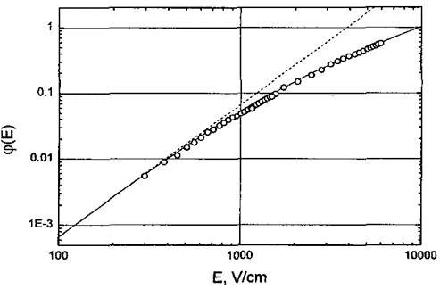
1 pav. Santykinės varžos φ priklausomybė nuo elektrinio lauko stiprio E.

Participants of the 12th Conference of Doctoral Students and Young Scientists of the Center for Physical Sciences and Technology present one-page abstracts. They must include the title of the report, the names of the authors, the addresses of their authorities, the name of the notifier underlined, and the e-mail address. Abstracts are submitted in Lithuanian or English. Do not number the page.
Images should be 1 or 2 text columns wide. Note the size of the character indexes in the formulas and figures - they should be well legible. Number the tables and figures in order of appearance in the text.
A list of references can be found at the end of the text. The list must be numbered in the order in which it appears in the text.
Conference abstracts submitted by October 14, 2022 by e-mail: rasa.kromkute@ftmc.lt

Literatūra / References
- S.G. Lushnikov, J.-H. Ko, and S. Kojima, Appl. Phys. Lett. 84, 4798 (2004).
- P. M. Boersenberger, D.S. Weiss, Organic Photoreceptors for Imaging Systems (New York, Besel, Hong Kong, 1993).

